|  |  |
| --- | --- |
|  | **19-05-2016** |
|  | Luis Iván Morett Arévalo  13300226 |

|  |
| --- |
| **[Labview serial]** |
|  |

Contenido

Diagrama 3

Hardware necesario 3

Configuración de conexión serial 4

Programación en LabView 7

LECTURA DEL PUERTO SERIAL 7

ESCRITURA EN EL PUERTO SERIAL 12

Determinando si la conexión COM seleccionada es la correcta 14

# Diagrama

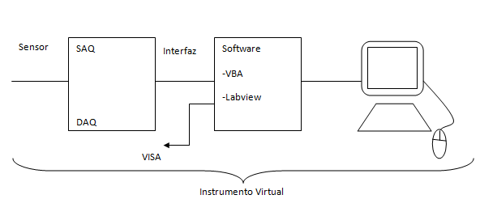

# Hardware necesario

•         Una computadora con al menos un puerto serial tipo RS232.

•         Un cable de conexión serial (terminales tipo hembra).

•         Un DAQ o sistema de adquisición de datos previamente

Conecte el cable de conexión serial a cualquiera de los puertos tipo serial. La configuración de los pines del cable de conexión serial se muestra adelante. Conecte la terminal de transmisión serial del DAQ al pin de recepción del cable (pin 2). Conecte la terminal de recepción serial del DAQ al pin de transmisión del cable (pin 3). Dependiendo del DAQ que se use, estas terminales se pueden identifcar con etiquetas como SERIN y SEROUT, RXD y TXD, Serial In y serial out.

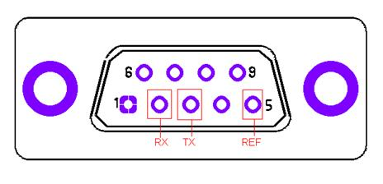

# Configuración de conexión serial

La mayoría de las PCs incluyen un puerto serial (generalmente RS232). Aquellas que no tienen este puerto generalmente pueden ser aumentadas con una interfaz serial vía ranuras PCI, adaptadores de puertos USB y otros. La única configuración de hardware requerida es conectar el cable serial al puerto serial en la PC y el puerto serial en el instrumento. El instrumento serial puede incluir algunos controladores de hardware o utilidades de software para comunicación. Puede contener documentación sobre **velocidad de transferencia, tamaño del paquete, bits de paro y bits de paridad** que el instrumento usará. Estas especificaciones son necesarias para asegurar la comunicación adecuada en el bus serial.

Para confirmar que puede comunicarse con su instrumento, abra Measurement & Automation Explorer (MAX) en **Start»All Programs» MAX**.

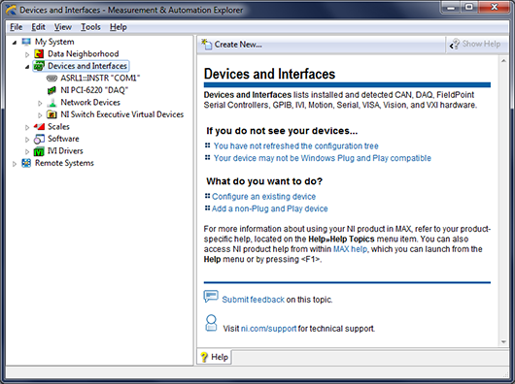

Despliegue el subdirectorio Devices and Interfaces debajo de MySystem. Debajo, debe ver todos los puertos seriales y paralelos en su PC En este ejemplo, la PC tiene un puerto serial (COM1). Los puertos paralelos se muestran como LPT1 si están disponibles. La Figura 2 muestra la ubicación del directorio del puerto serial y la ventana de configuración cuando COM1 es seleccionado.

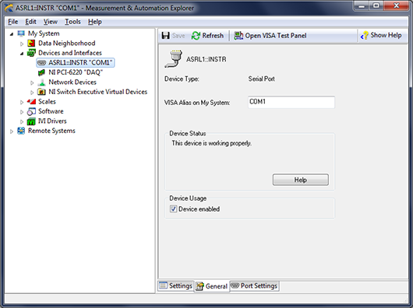

Desde esta ventana de configuración puede cambiar el VISA Resource Name para una identificación más fácil y también puede abrir VISA Test Panel para enviar y recibir comunicación desde su instrumento serial. Su instrumento debe tener comandos específicos para recolectar y transmitir datos y al enviar esos comandos al instrumento desde el VISA Test Panel confirma que tiene una conexión.

Haga clic en la pestaña Port Settings (en la parte inferior de la columna central) y confirme que la **razón de transferencia, tamaño del paquete, bits de paro y bits de paridad** son compatibles con el instrumento usado en su aplicación. Si no son correctos, la comunicación con el instrumento no tendrá éxito. Consulte el manual de su instrumento para conocer las configuraciones requeridas.

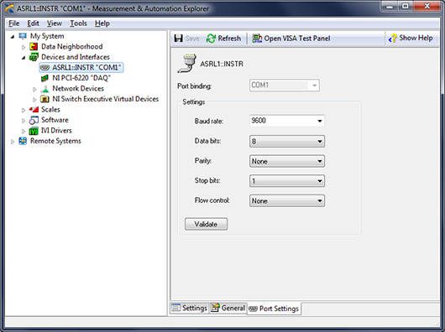

Una vez que ha completado su configuración y verificado comunicación, necesita una manera rápida para avanzar desde el modo interactivo hasta el modo de programación para que pueda comenzar a escribir inmediatamente sus pruebas sin un proceso tedioso de transición. La mejor manera de lograr esto es usando controladores de instrumentos.

# Programación en LabView

## LECTURA DEL PUERTO SERIAL

Para tener acceso al puerto serial usando labview se debe inciar una sesión VISA. La configuración del tipo de comunicación serial se hace con “VISA configure serial port”, que se puede encontrar en Functions >> Instrument I/O >> Serial >> VISA configure serial port.

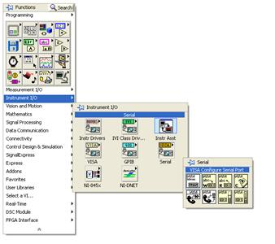

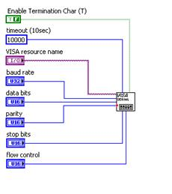

Una vez inicializada la sesión VISA, se procede a configurar la lectura. Para lo cual se utiliza “VISA Read”

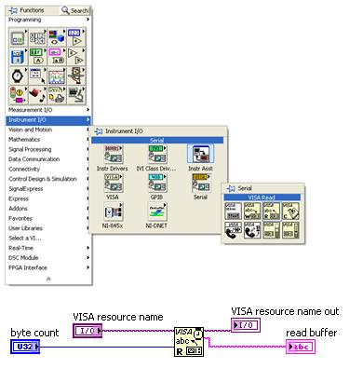

El nodo de “byte count” recibe el tamaño de buffer que se escribió en el puerto. Para identificarlo, se coloca un Property Node ubicado en Functions >> Programming >> Property Node. Su nodo de referencia se conecta a la sesión VISA creada y luego, en property node se da un click para seleccionar Serial Settings >> Number of bytes at serial port.

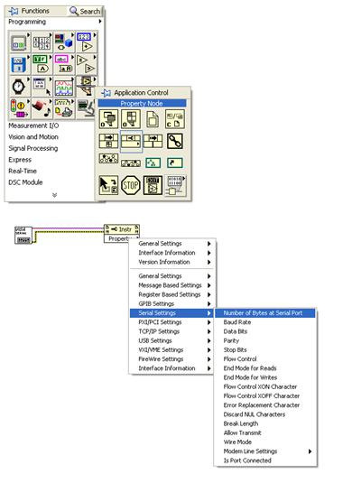

Por último se debe cerrar la sesión VISA para liberar el puerto y poderle dar otra función. Esto se logra con “VISA close” en Functions >> Instrument I/O >> Serial >> Visa Close, y, como buena costumbre de programación se coloca un controlador de errores.

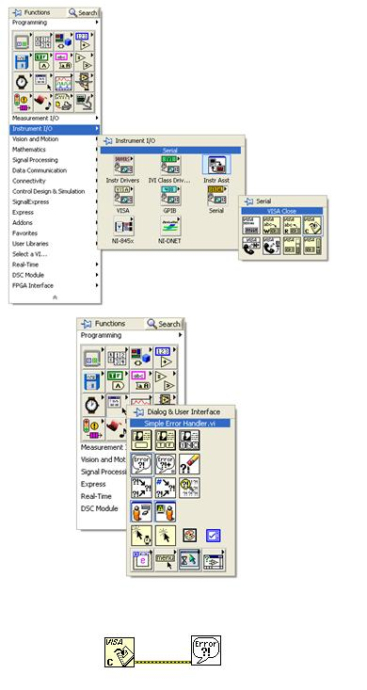

El VI para leer puede ser el siguiente:

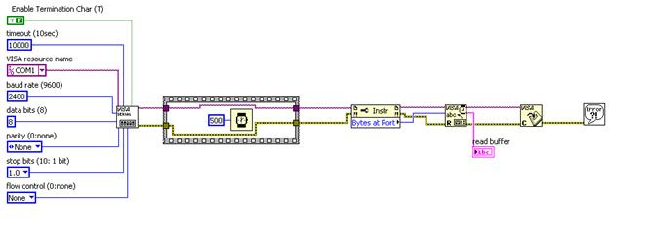

Es importante sincronizar la velocidad de transferencia de datos del DAQ en la terminal de “Baud rate” del Visa Configure serial port, de tal manera que sea la misma para ambos (en este caso 2500 baudios. La estructura “stacked sequence” con la función wait es tan sólo una espera programada para la lectura. Lo único presente en el Panel de control es el indicador “read buffer” donde se escriben los datos adquiridos. También es importante seleccionar el puerto COM adecuado. Con LabView se puede comprobar si el puerto COMX seleccionado es el adecuado. El ejemplo Basic Serial Write and Read.VI

## ESCRITURA EN EL PUERTO SERIAL

                Escribir en el puerto serial usando LabView es más sencillo, y los pasos se enuncian a continuación.

Primero, se inicializa una sesión VISA de la misma manera que se hizo al leer el puerto, con un “VISA Configure Serial Port”. Luego, se coloca un “VISA Write” que se puede encontrar en Functions >> Programming >> Instrument I/O >> VISA Write.

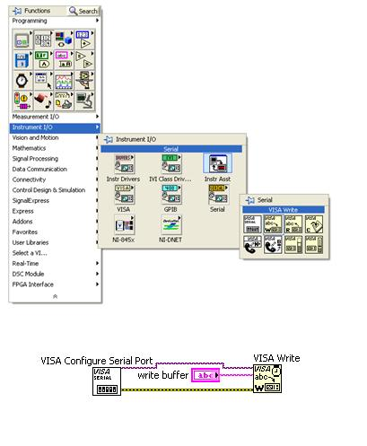

Por último se cierra la sesión VISA con un “VISA close” y un “Simple Error Handler. El VI de escritura en puerto serial puede quedar como se muestra a continuación.

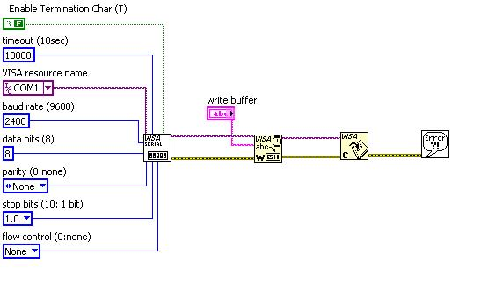

Al igual que en la lectura del puerto serial, la velocidad de transferencia es primordial.

                En ambos casos, es importante sincronizar las tareas de escritura y lectura respectivamente, de tal manera que el DAQ o la computadora estén listos para enviar o recibir un dato en el puerto serial. Para ello se puede programar un loop que no permita que el programa avance hasta que no se reciba cierto texto. Se recomienda la revisión de los VIs anexos en el documento.

## Determinando si la conexión COM seleccionada es la correcta

En la pantalla de inicio de LabView abre el buscador de ejemplos “Find examples”. Luego busca la carpeta “Hardware and Input and Output” y posteriormente selecciona la de “serial”. Abre el VI “Basic Serial Write and Read.vi”. Ahora conecta los pines 2 y 3 del cable de conexión serial y escribe texto en la pantalla de *write* del VI (la superior). Cuando corras el VI, el mismo texto debe aparecer escrito en la ventana *Read*. Si no es así, debes seleccionar otro puerto COM.

                Para el DAQ, utilizando el hiperterminal editor, carga las siguientes instrucciones.

V

Respuesta: V22

U8

Respuesta: U8HexCode

                Ahora abre el Vi de esta sección, y en la ventana de Write, escribe “V”. Cuando corras el VI, el micro deberá contestar “V22” la versión del DAQ, si las conexiones están hechas como se indicó. Esto indica que la comunicación entre el DAQ y la computadora es exitosa.